# 串口的使用

**从本章节开始 在接下来的示例代码中均不会添加建议的 快速原理上手视频 等教程内容**

**你可以根据STM32G030F6P6\STM32G030F6P6_Start\Tools\代码映射 中寻找对应资源学习**

快速原理上手视频

Cortex-M3 正点原子 HAL库

<https://www.bilibili.com/video/BV1bv4y1R7dp?p=64&vd_source=7f73b8021ae08d1411144457c7c55521>

第61~71讲

Cortex-M3 正点原子 标准库 请注意标准库函数不能用与HAL库

<https://www.bilibili.com/video/BV1Lx411Z7Qa?p=29&vd_source=7f73b8021ae08d1411144457c7c55521>

第25~27讲

Cortex-M3 江科大自化协 标准库 请注意标准库函数不能用与HAL库

<https://www.bilibili.com/video/BV1th411z7sn?p=25&vd_source=7f73b8021ae08d1411144457c7c55521>

[9-1] ~[9-5]

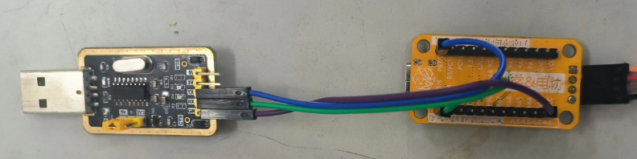

CH340 GND接 STM32 GND

CH340 TXD接 STM32 PB7/PB8

CH340 RXD接 STM32 PB3/PB4/PB5/PB6

**按照上述电路链接后**

打开 位于 STM32G030F6P6\STM32G030F6P6_Start\Tools 的



在串口选择中选择 COMx:USB-SERIAL CH340串口 (其中x代表端口号 如COM1 COM2..等)

选择完毕后在在 波特率选项 中更改 115200 串口操作选项中 点击**打开串口**

如果一切正常 会显示 “请输入数据,按下CTRL+回车发送 请确保以非十六进制发送且勾选发送新行”

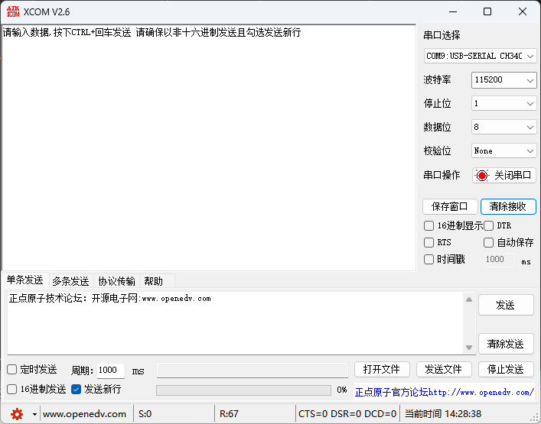

点击 发送 按钮会传回发送内容

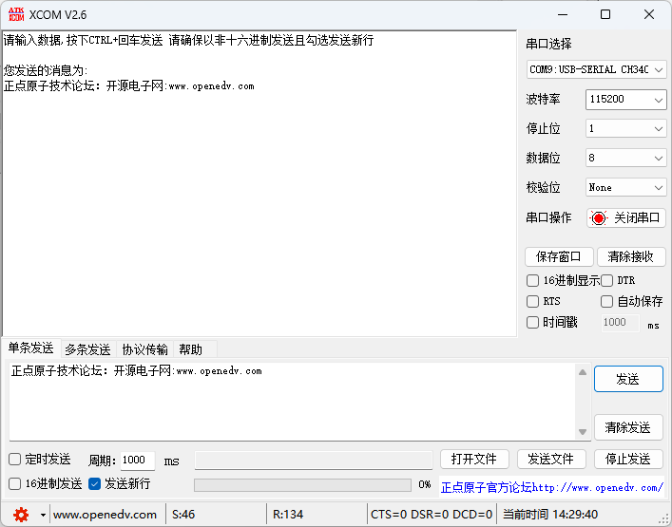

或按下 开发板上KEY按键 同样会有信息提示

